Министерство образования Республики Беларусь

Учреждение образования

«Белорусский государственный университет информатики

и радиоэлектроники»

Специальность «Инженерно-психологическое

обеспечение информационных технологий»

Учебная дисциплина «Основы алгоритмизации и программирования»

Отчет

по лабораторной работе No7

«Структуры и файлы»

Подготовила: Студент гр. 410901

Заверач С.П.

Проверил: Усенко Ф.В.

Минск 2024

***Цель работы: сформировать навыки и умения обработки структурированных типов данных, организованных в виде структур и файлов.***

***Индивидуальное задание №13: создать структуру и предусмотреть запись в файл. Вывести сведения о машинах, прошедших техосмотра менее года назад.***

Код программы приведен ниже:

#include <iostream>

#include <fstream>

using namespace std;

struct cars {

char brand[10];

int year;

int month;

};

int main() {

setlocale(LC_ALL, "Russian");

struct cars cars[8] = {

{"Toyota",2024, 5},

{"Ford", 2022, 11},

{"BMW", 2023, 12},

{"Porshe", 2021, 7},

{"Jaguar", 2022, 8},

{ "KIA", 2024, 9 },

{ "Suzuki", 2023, 4 },

{ "Bentley", 2024, 3 }

};

string path = "cars.txt";

ofstream fout;

fout.open(path);

if (!fout.is_open()) {

cout << "Ошибка открытия файла" << endl;

}

fout << "Машины, прошедшие техосмотр менее года назад:\n";

for (int i = 0; i < 8; i++) {

int monthsmax = (2024 - cars[i].year) * 12 + (11 - cars[i].month);

if (monthsmax < 12) {

fout << "Марка: " << cars[i].brand

<< ", Дата техосмотра: " << cars[i].month << "/" << cars[i].year << "\n";

}

}

fout.close();

cout << "Информация записана в файл cars.txt\n";

return 0;

}

На рисунках1-2 показаны скриншоты работающей программы:

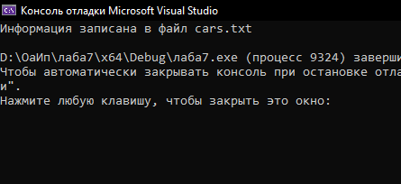

Рисунок 1 вывод программы на консоль

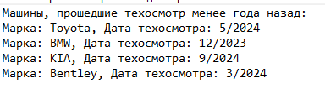

Рисунок 2 вывод программы в файл

Блок-схема

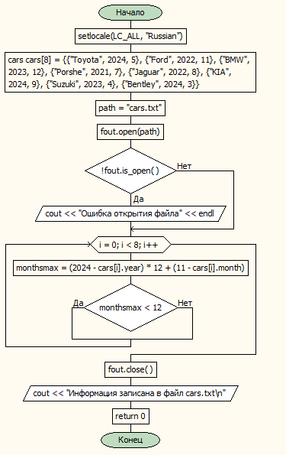

Вывод: в ходе выполнения лабораторной работы успешно создана программа она способна создать структуру и предусмотреть запись в файл. Вывести сведения о машинах, прошедших техосмотра менее года назад.